Nessus Aracı Hakkında Eğitim Materyali

# 1. Nessus Nedir?

Nessus, dünya çapında yaygın olarak kullanılan bir açık kaynaklı zafiyet tarama aracıdır. Tenable Inc. tarafından geliştirilmiştir. Kurumsal ve bireysel kullanıcılar tarafından sistemlerdeki güvenlik açıklarını belirlemek amacıyla kullanılır. Özellikle ağ güvenliği denetimlerinde tercih edilen profesyonel bir araçtır.

# 2. Özellikleri Nelerdir?

Nessus’un başlıca özellikleri şunlardır:

* - Ağ cihazları, sunucular, veritabanları ve uygulamalar üzerindeki zafiyetleri tespit eder.
* - CVEs, yanlış yapılandırmalar, açık portlar ve tehlikeli servisleri tarar.
* - Kapsamlı ve özelleştirilebilir raporlar sunar.
* - Güncel zafiyet veritabanı (plugin) ile sürekli güncel kalır.
* - GUI üzerinden kullanımı kolaydır.
* - Otomatik zamanlanmış tarama desteği vardır.

# 3. Nerelerde Kullanılır?

Nessus şu alanlarda kullanılır:

* - Ağ güvenliği zafiyet taramalarında
* - Sızma testi öncesi ön keşif aşamasında
* - Sistem yöneticileri tarafından güvenlik denetimlerinde
* - Siber güvenlik danışmanlık hizmetlerinde
* - Yasal uyumluluk testlerinde (PCI-DSS, HIPAA vb.)

# 4. Kali Linux Üzerine Nessus Kurulumu

1. Nessus Debian paketini indirin:

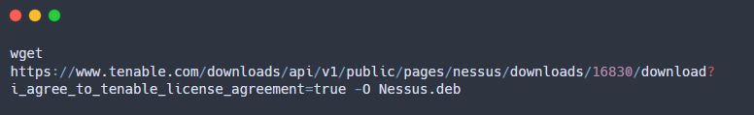

2. Paket kurulumunu gerçekleştirin:

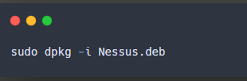

3. Gerekli bağımlılıkları yükleyin:

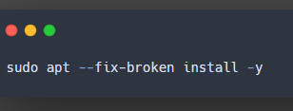

4. Nessus servisini başlatın:

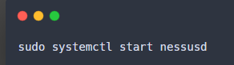

5. Tarayıcıdan Nessus arayüzüne bağlanın:

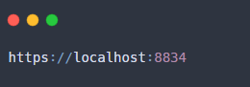

6. Kurulum sihirbazını takip ederek kullanıcı hesabı oluşturun.

# 5. Örnek Kullanım ve Çıktı

Nessus GUI üzerinden çalışır, ancak temel kullanım akışı şu şekildedir:

* Adımlar:
* - Tarayıcıdan https://localhost:8834 adresine girilir.
* - Kullanıcı oluşturulup lisans etkinleştirilir (Nessus Essentials önerilir).
* - Tarama profili seçilir (örneğin: Basic Network Scan).
* - Hedef IP veya domain girilir.
* - Taramaya başlanır ve tamamlanınca detaylı rapor sunulur.
* Örnek Çıktı:

